DISERTASI SIMULASI
Pengujian Multi-Section, Orientasi, dan Tata Letak
DOKUMEN SINTETIS • BUKAN KARYA ILMIAH ASLI

RINGKASAN
Penelitian simulasi mengenai penggunaan perangkat lunak pengolah dokumen dilakukan dengan menyiapkan sampel buatan yang mewakili variasi tata letak umum. Setiap berkas diperlakukan sebagai artefak uji sehingga tidak mengandung identitas mahasiswa, sumber rahasia, ataupun hasil riset sebenarnya.
Pengujian difokuskan pada konsistensi ukuran kertas, margin halaman, susunan paragraf, tabel, dan ilustrasi. Perubahan ukuran area cetak dapat menggeser batas baris serta mengubah halaman tempat tabel atau gambar berada, walaupun teks yang disimpan tetap sama.
Untuk menjaga keterlacakan, pemeriksaan dilakukan secara bertahap. Kondisi awal dicatat, perbaikan diterapkan pada salinan dokumen, kemudian hasilnya dibuka kembali untuk melihat apakah setiap properti yang dituju sudah sesuai dengan pedoman yang berlaku.
Data yang digunakan di dalam tabel merupakan angka ilustratif untuk memudahkan deteksi pergeseran baris. Angka ini tidak boleh dianggap sebagai temuan akademik. Nilai, judul, dan nomor tabel harus tetap sama ketika aturan halaman diubah.
Penggunaan gambar dalam dokumen berfungsi sebagai pengujian stabilitas objek inline. Posisi visual dapat bergeser mengikuti aliran halaman, tetapi gambar tidak boleh menghilang, berubah ukuran secara tidak diminta, atau berpindah ke konteks yang tidak terkait.
Bagian pertama memiliki margin kiri dan atas yang tidak sesuai aturan. Bagian berikutnya sengaja menggunakan ukuran kertas serta margin berbeda, sementara lampiran berbentuk landscape dibuat sebagai kasus tepi yang perlu ditelaah sebelum otomatisasi.

BAB I METODOLOGI SIMULASI
Pengujian difokuskan pada konsistensi ukuran kertas, margin halaman, susunan paragraf, tabel, dan ilustrasi. Perubahan ukuran area cetak dapat menggeser batas baris serta mengubah halaman tempat tabel atau gambar berada, walaupun teks yang disimpan tetap sama.
Untuk menjaga keterlacakan, pemeriksaan dilakukan secara bertahap. Kondisi awal dicatat, perbaikan diterapkan pada salinan dokumen, kemudian hasilnya dibuka kembali untuk melihat apakah setiap properti yang dituju sudah sesuai dengan pedoman yang berlaku.
Data yang digunakan di dalam tabel merupakan angka ilustratif untuk memudahkan deteksi pergeseran baris. Angka ini tidak boleh dianggap sebagai temuan akademik. Nilai, judul, dan nomor tabel harus tetap sama ketika aturan halaman diubah.
Penggunaan gambar dalam dokumen berfungsi sebagai pengujian stabilitas objek inline. Posisi visual dapat bergeser mengikuti aliran halaman, tetapi gambar tidak boleh menghilang, berubah ukuran secara tidak diminta, atau berpindah ke konteks yang tidak terkait.
Bagian ini sengaja diperpanjang untuk meniru naskah karya akhir yang memiliki beberapa bab dan subbab. Tujuannya adalah menguji apakah pemformatan halaman bersifat selektif, dapat diulang, dan tidak mengubah bagian yang seharusnya dilindungi.

1.1 Rancangan Tiga Section
Penggunaan gambar dalam dokumen berfungsi sebagai pengujian stabilitas objek inline. Posisi visual dapat bergeser mengikuti aliran halaman, tetapi gambar tidak boleh menghilang, berubah ukuran secara tidak diminta, atau berpindah ke konteks yang tidak terkait.
Bagian ini sengaja diperpanjang untuk meniru naskah karya akhir yang memiliki beberapa bab dan subbab. Tujuannya adalah menguji apakah pemformatan halaman bersifat selektif, dapat diulang, dan tidak mengubah bagian yang seharusnya dilindungi.
Penelitian simulasi mengenai penggunaan perangkat lunak pengolah dokumen dilakukan dengan menyiapkan sampel buatan yang mewakili variasi tata letak umum. Setiap berkas diperlakukan sebagai artefak uji sehingga tidak mengandung identitas mahasiswa, sumber rahasia, ataupun hasil riset sebenarnya.
Pengujian difokuskan pada konsistensi ukuran kertas, margin halaman, susunan paragraf, tabel, dan ilustrasi. Perubahan ukuran area cetak dapat menggeser batas baris serta mengubah halaman tempat tabel atau gambar berada, walaupun teks yang disimpan tetap sama.
Untuk menjaga keterlacakan, pemeriksaan dilakukan secara bertahap. Kondisi awal dicatat, perbaikan diterapkan pada salinan dokumen, kemudian hasilnya dibuka kembali untuk melihat apakah setiap properti yang dituju sudah sesuai dengan pedoman yang berlaku.
Tabel 1.1. Ringkasan pengaturan awal setiap section
Section | Orientasi | Kertas | Kondisi
1 | Portrait | A4 | Margin kiri dan atas tidak sesuai
2 | Portrait | Letter | Kertas dan beberapa margin tidak sesuai
3 | Landscape | A4 diputar | Orientasi khusus; perlu cek manual

Penelitian simulasi mengenai penggunaan perangkat lunak pengolah dokumen dilakukan dengan menyiapkan sampel buatan yang mewakili variasi tata letak umum. Setiap berkas diperlakukan sebagai artefak uji sehingga tidak mengandung identitas mahasiswa, sumber rahasia, ataupun hasil riset sebenarnya.
Pengujian difokuskan pada konsistensi ukuran kertas, margin halaman, susunan paragraf, tabel, dan ilustrasi. Perubahan ukuran area cetak dapat menggeser batas baris serta mengubah halaman tempat tabel atau gambar berada, walaupun teks yang disimpan tetap sama.
Untuk menjaga keterlacakan, pemeriksaan dilakukan secara bertahap. Kondisi awal dicatat, perbaikan diterapkan pada salinan dokumen, kemudian hasilnya dibuka kembali untuk melihat apakah setiap properti yang dituju sudah sesuai dengan pedoman yang berlaku.

LAMPIRAN A — TABEL LEBAR
Lampiran ini menggunakan orientasi horizontal untuk menampung tabel lebar. Jika aturan A4 hanya menentukan ukuran kertas tanpa mewajibkan orientasi portrait, pengubahan orientasi otomatis perlu ditinjau terlebih dahulu.
Tabel A.1. Data fiktif lintas variabel dalam section landscape
ID | Kelompok | Variabel A | Variabel B | Variabel C | Variabel D | Status | Keterangan
P-01 | Kelompok 2 | 25 | 37 | 41 | 52 | Valid | Data buatan 1
P-02 | Kelompok 3 | 26 | 39 | 42 | 55 | Valid | Data buatan 2
P-03 | Kelompok 4 | 27 | 41 | 43 | 58 | Valid | Data buatan 3
P-04 | Kelompok 1 | 28 | 43 | 44 | 61 | Uji | Data buatan 4
P-05 | Kelompok 2 | 29 | 45 | 45 | 64 | Valid | Data buatan 5
P-06 | Kelompok 3 | 30 | 47 | 46 | 67 | Valid | Data buatan 6
P-07 | Kelompok 4 | 31 | 49 | 47 | 70 | Valid | Data buatan 7
P-08 | Kelompok 1 | 32 | 51 | 48 | 73 | Uji | Data buatan 8
P-09 | Kelompok 2 | 33 | 53 | 49 | 76 | Valid | Data buatan 9
P-10 | Kelompok 3 | 34 | 55 | 50 | 79 | Valid | Data buatan 10
P-11 | Kelompok 4 | 35 | 57 | 51 | 82 | Valid | Data buatan 11
P-12 | Kelompok 1 | 36 | 59 | 52 | 85 | Uji | Data buatan 12

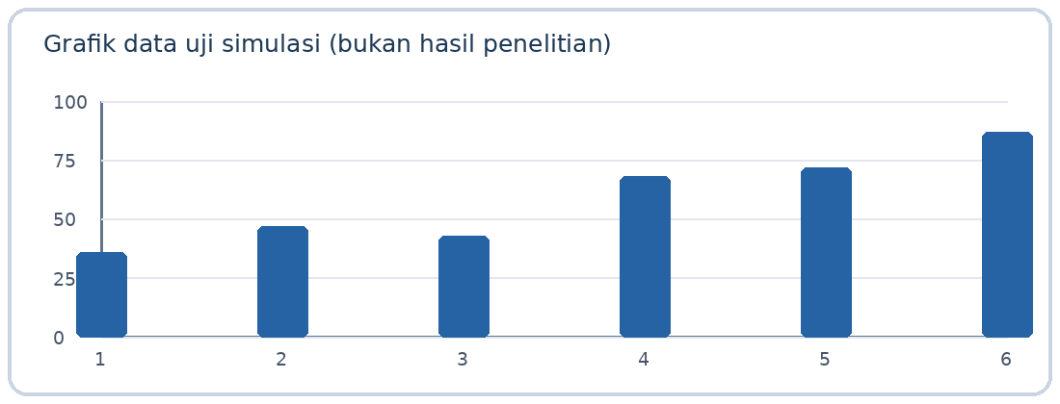
Gambar A.1. Grafik batang fiktif pada section landscape

